مراجعة الوحدة الثالثة ( البرمجة بواسطة المايكروبت )

الجزء ( العملي )

**اختاري الاجابة الصحيحة لكل مما يلي :**

|  |  |  |  |  |  |  |  |  |
| --- | --- | --- | --- | --- | --- | --- | --- | --- |
| **1** | **لغة برمجية قائمة على اللبنات البرمجية :** | | | | | | | |
| **أ** | **HTML** | **ب** | **MakeCode** | **ج** | **Python** | **د** | **JavaScript** |
| **2** | **اسم يعتبر صالح لتسمية المتغيرات :** | | | | | | | |
| **أ** | **True** | **ب** | **def** | **ج** | **else** | **د** | **class** |
| **3** | **يتم كتابة المعادلة الرياضية التالية A=b2+md في لغة البايثون بـ:** | | | | | | | |
| **أ** | **A=b**2+m*d** | **ب** | **A=b/2+md** | **ج** | **A=b^2+m*d** | **د** | **A=b*2+md** |
| **4** | **نتيجة العملية الحسابية التالية 6+6/3*1 في لغة البايثون تساوي :** | | | | | | | |
| **أ** | **7** | **ب** | **4** | **ج** | **8** | **د** | **15** |
| **5** | **نتيجة تنفيذ الكود التالي :**  **Def on_forever():**  **For index in range(3):**  **Index=0**  **Basic.show_number(index)**  **Basic.forever(on_forever)** | | | | | | | |
| **أ** | **0** | **ب** | **0,3** | **ج** | **1 ,2,3** | **د** | **0,1,2,3** |
| **6** | **نتيجة تنفيذ الكود التالي :**  **Basic.show_string("hello KSA ")** | | | | | | | |
| **أ** | **hello** | **ب** | **hello KSA** | **ج** | **KSA** | **د** | **"hello KSA"** |
| **7** | **جملة ....... الشرطية تنفذ العبارات التي تتبع if اذا كان الشرط صحيحاً أما اذا كان الشرط خاطئاً فتنفذ عبارات موجودة ضمن شرط أخر .** | | | | | | | |
| **أ** | **If…for** | **ب** | **if** | **ج** | **If…else** | **د** | **If…elif** |
| **8** | **نتيجة تنفيذ الكود التالي :**  **A= 20< = 20**  **Basic.show_strring(str((A)))** | | | | | | | |
| **أ** | **لن يعمل البرنامج** | **ب** | **True** | **ج** | **false** | **د** | **A** |
| **9** | **نتيجة تنفيذ الكود التالي :**  **A=4 > 10**  **B= 3<=3**  **C= A==B**  **Basic.show_strring(str((C)) )** | | | | | | | |
| **أ** | **False** | **ب** | **True** | **ج** | **A == B** | **د** | **لن يعمل البرنامج** |
| **10** | **نتيجة تنفيذ الكود التالي :**  **Number= 12**  **If Number >0 :**  **Basic.show_strring("positive number")** | | | | | | | |
| **أ** | **Number=12** | **ب** | **True** | **ج** | **لن يعمل البرنامج** | **د** | **positive number** |

**ضعي كلمة ( صح ) امام العبارة الصحيحة و كلمة ( خطأ ) امام العبارة الخاطئة.**

|  |  |  |
| --- | --- | --- |
| **1** | **يُعد المايكروبت حاسب صغير الحجم يستخدم لإنشاء مشاريع صغيرة .** | **صح** |
| **2** | **تُعد لغة البايثون من اللغات البرمجية منخفضة المستوى .** | **خطأ** |
| **3** | **تتكون شاشة مايكروبت LED من 36 مصباح .** | **خطأ** |
| **4** | **في شاشة LED الخاصه بالمايكروبت يستخدم الرمز # لتشغيل المصابيح**  **والرمز . لإيقاف تشغيل المصابيح .** | **صح** |
| **5** | **تدعم لغة البايثون نوعان من الأرقام وهما : الأعداد الصحيحة والأعداد العشرية.** | **صح** |
| **6** | **في لغة البايثون تسمى المتغيرات التي تخزن الأرقام بالمتغيرات النصية .** | **خطأ** |
| **7** | **لكل متغير في البرمجة اسم وقيمة فريدة .** | **صح** |
| **8** | **في لغة البايثون يتم استخدام تكرار While لتكرار مجموعه من الأوامر بعدد محدد من المرات .** | **خطأ** |
| **9** | **في لغة البايثون يتم حساب عمليتي الضرب والقسمة قبل عمليتي الجمع والطرح .** | **صح** |
| **10** | **دالة on_button_pressed() تنفذ جزء من الكود بشكل لانهائي في الخلفية .** | **خطأ** |

**صلي العمود ( أ ) بما يناسبه من العمود ( ب ) ... من خلال معرفة ما الذي سيظهر على شاشة LED عند تشغيل البرنامج التالي ..**

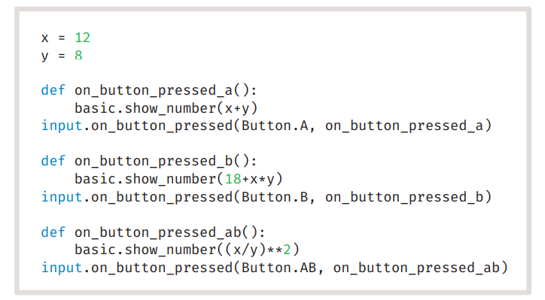

**2**

**4**

|  |  |
| --- | --- |
| **م** | **العمود ( أ)** |
| **ج** | **A** |
| **د** | **B** |
| **أ** | **A+B** |

|  |  |
| --- | --- |
| **م** | **العمود ( ب )** |
| **أ** | **4** |
| **ب** | **8** |
| **ج** | **6** |
| **د** | **26** |